学生主题教育活动记录表
活动主题 | 2025年“铸牢中华民族共同体意识,  共筑中国梦边疆情”主题班会
辅导员 | 罗婷方 | 形式 | 线下+线上
班级 | 23级装饰、23级宝玉石、宝玉石2201 | 参加人数 | 248
时间 | 3月 | 地点 | 各班教室、学生社区书苑

班会内容附后

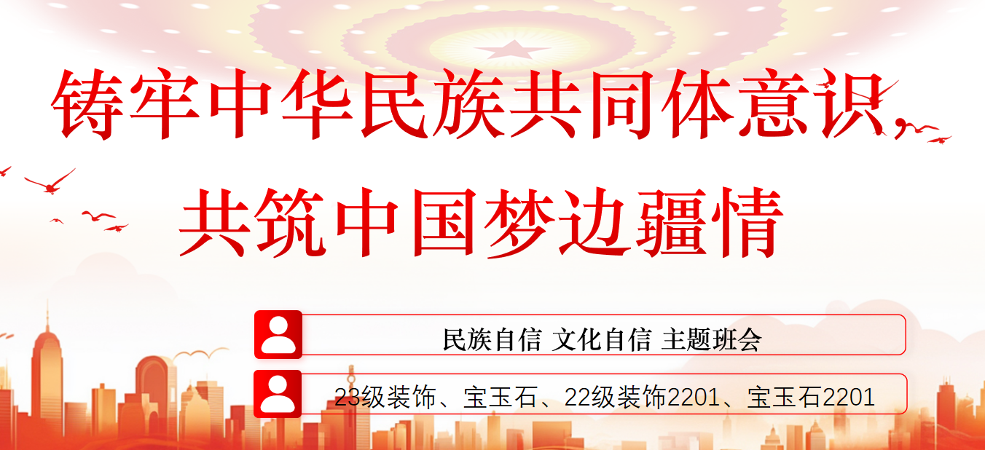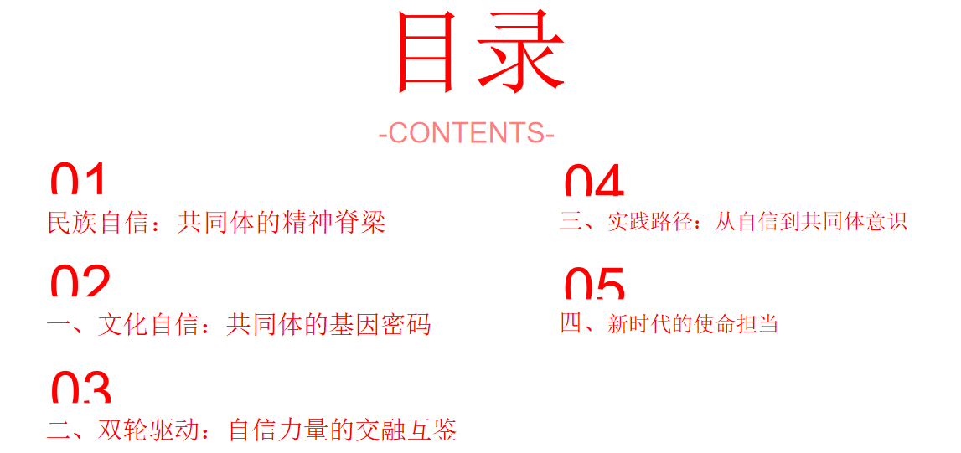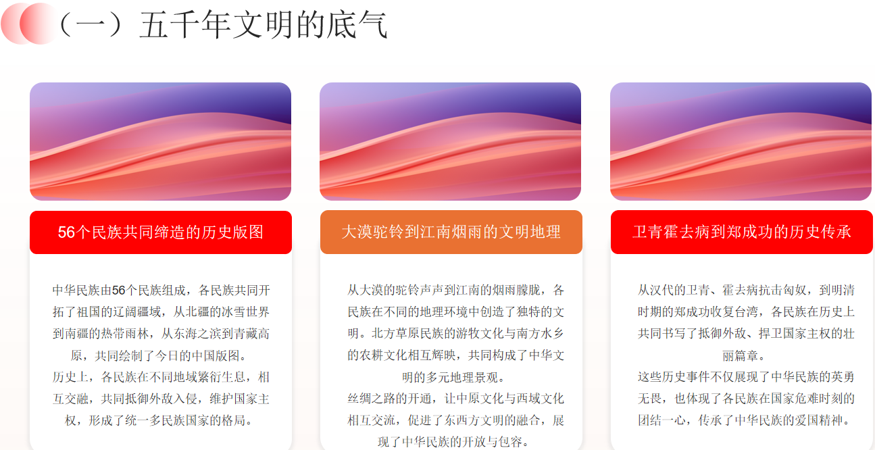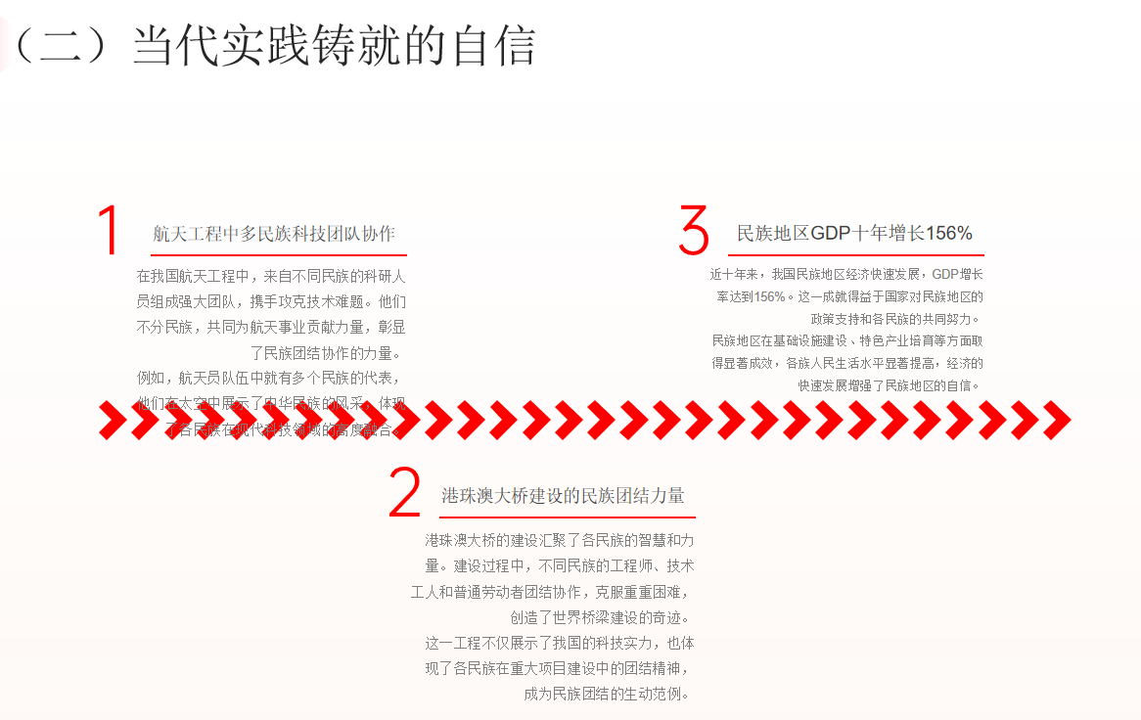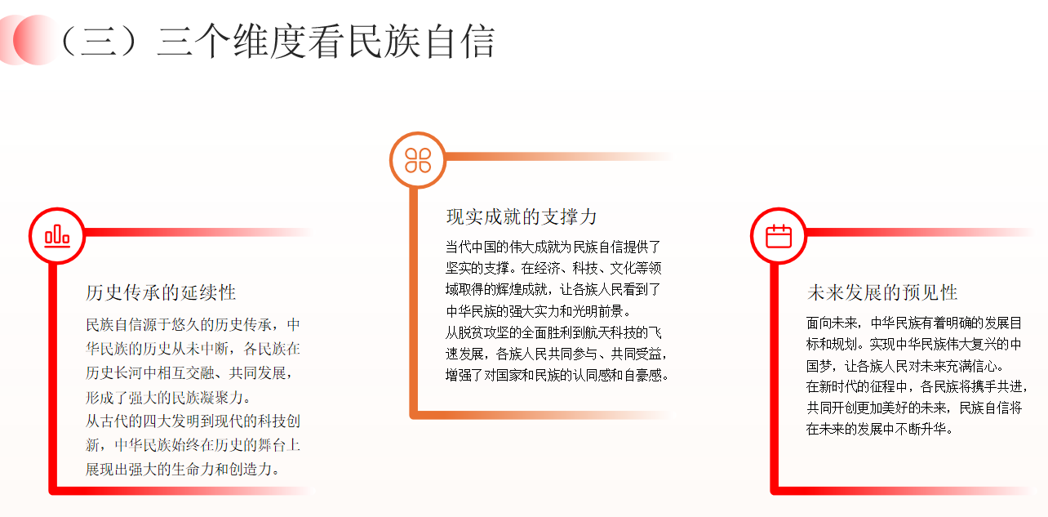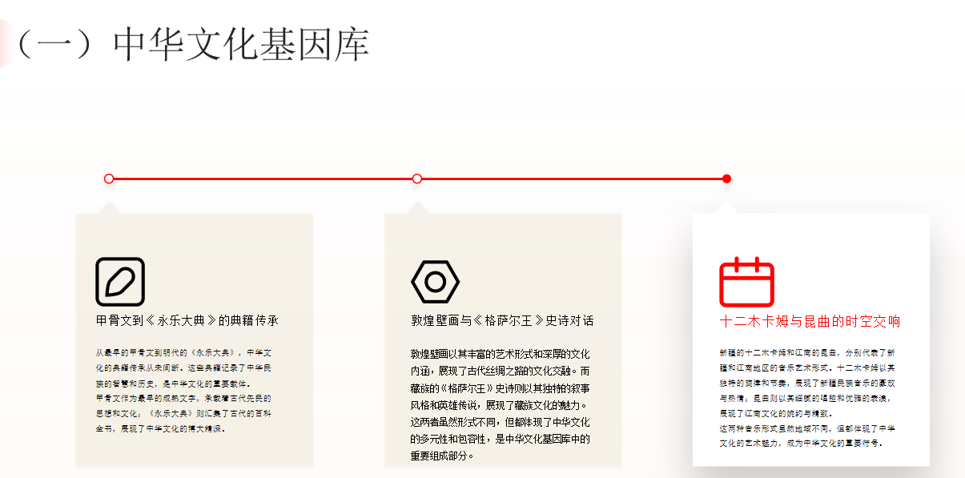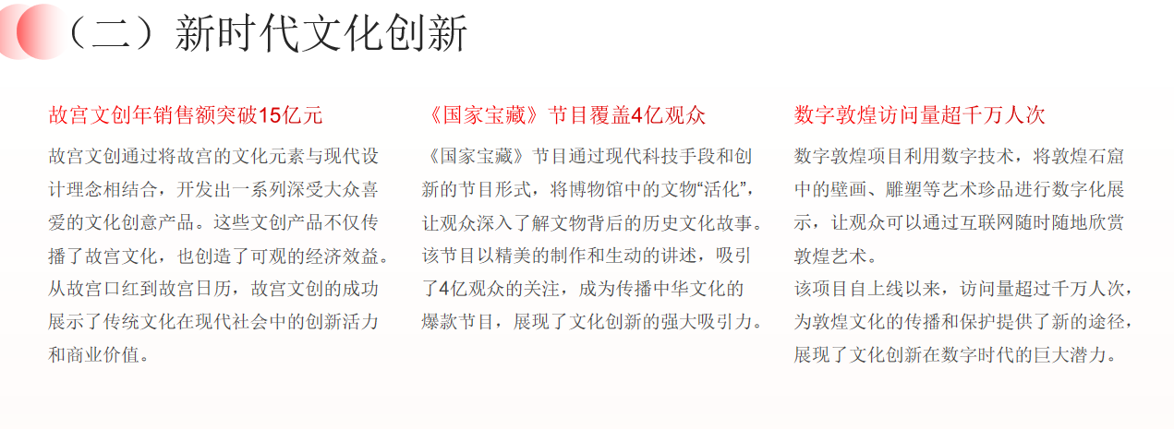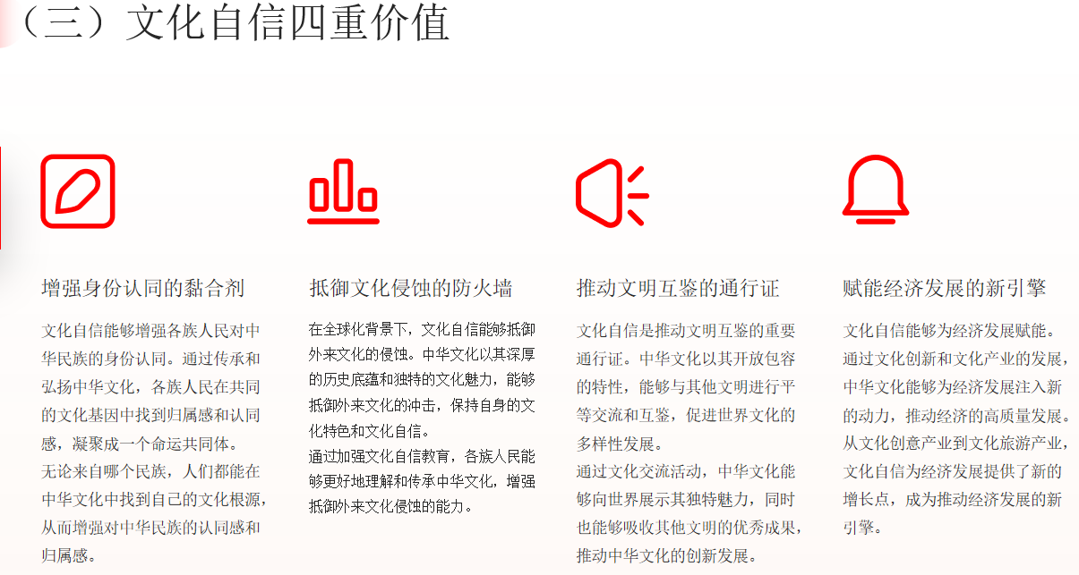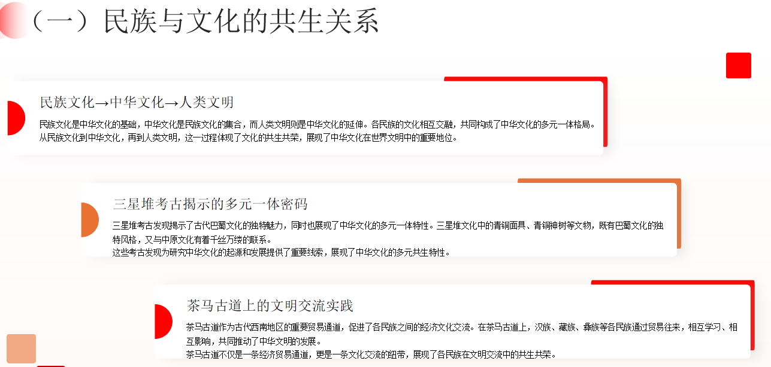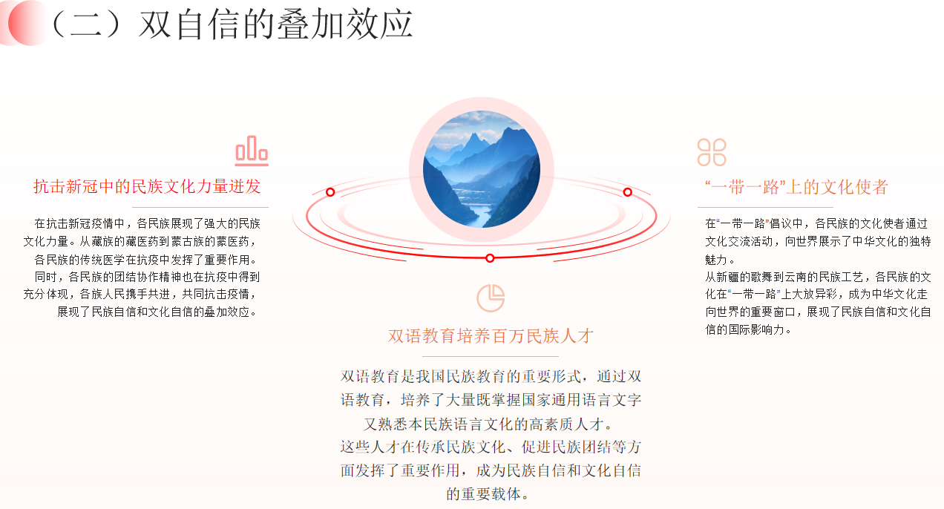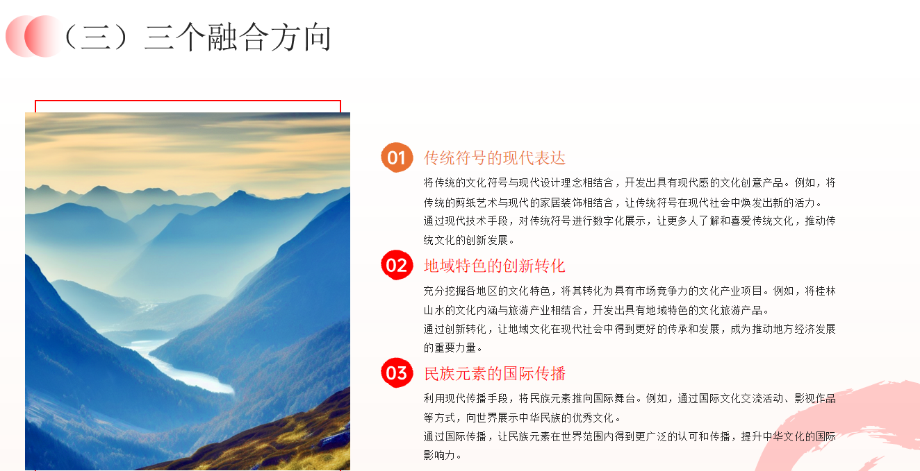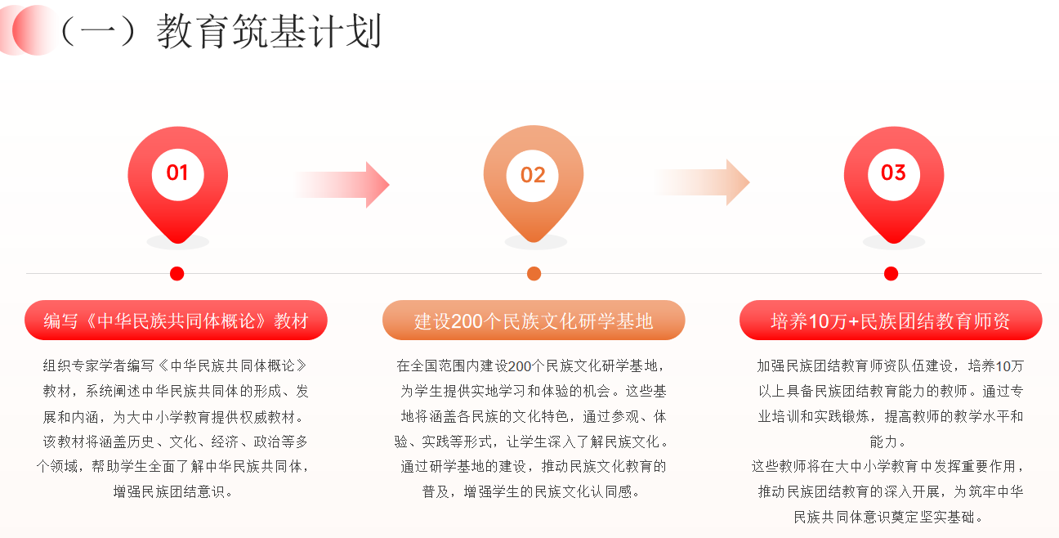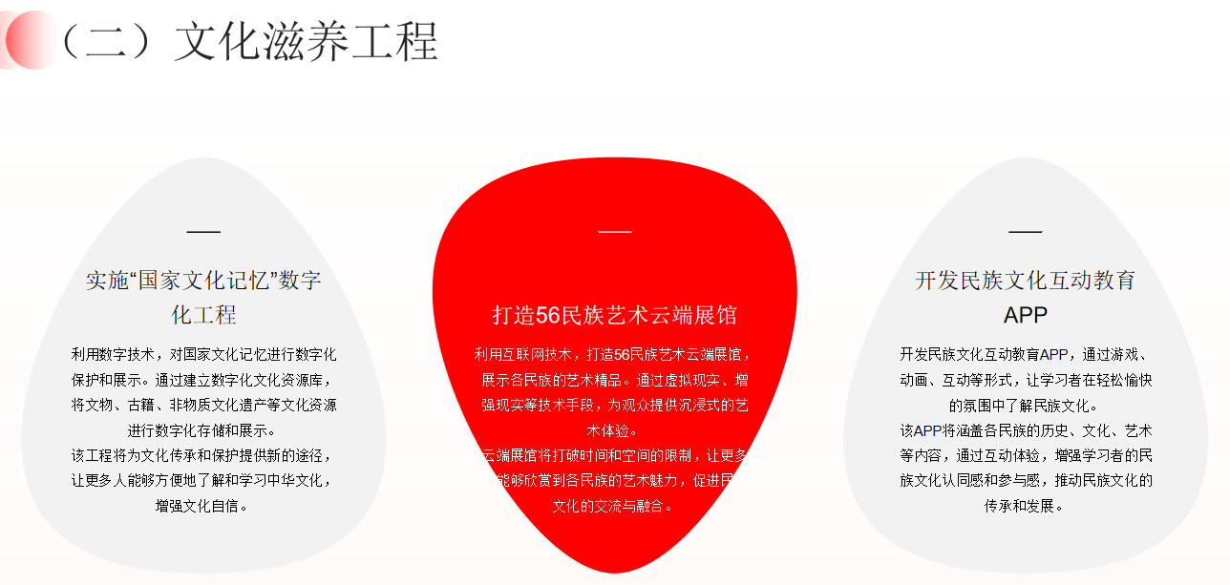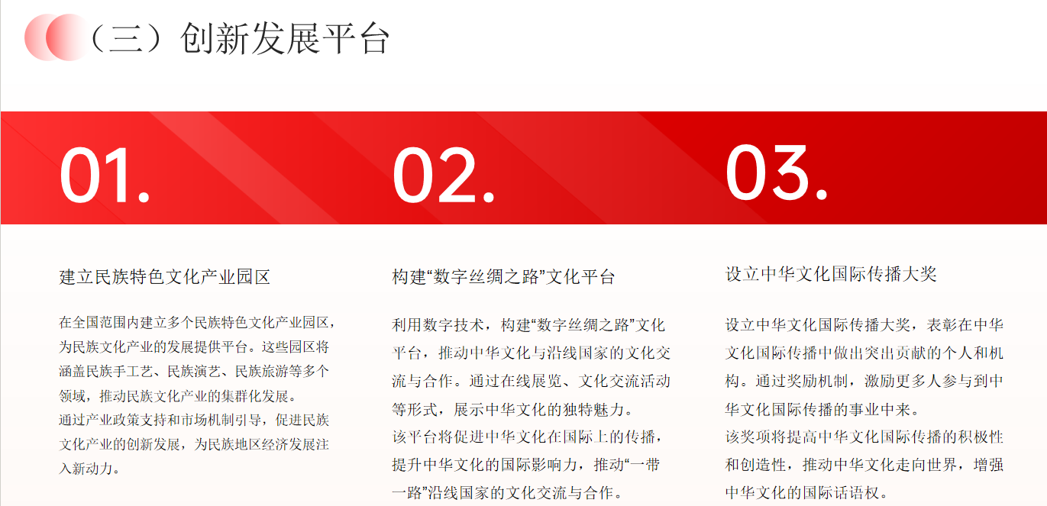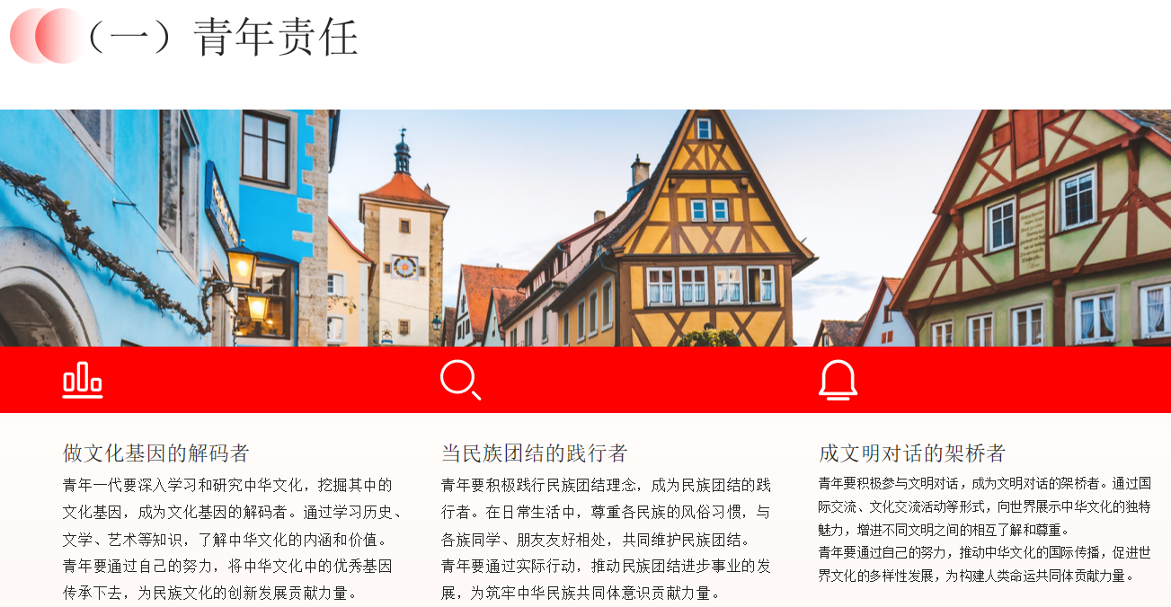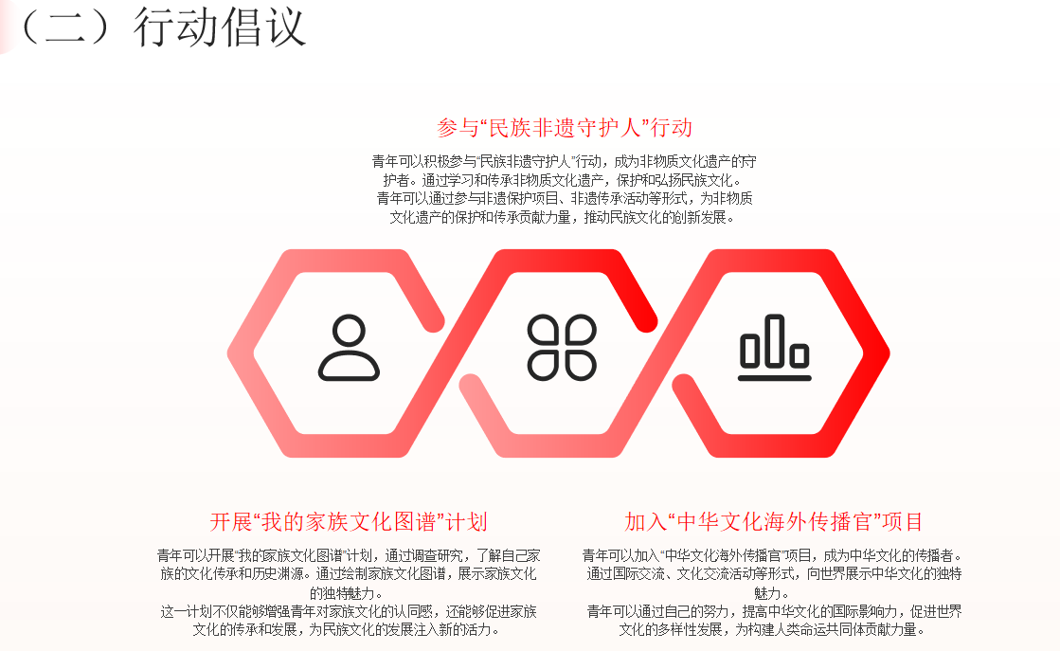
本人已参加本次班会，已知晓班会内容和安全要求
按照学号签名：
1 |  | 11 |  | 21 |  | 31 |  | 41
2 |  | 12 |  | 22 |  | 32 |  | 42
3 |  | 13 |  | 23 |  | 33 |  | 43
4 |  | 14 |  | 24 |  | 34 |  | 44
5 |  | 15 |  | 25 |  | 35 |  | 45
6 |  | 16 |  | 26 |  | 36 |  | 46
7 |  | 17 |  | 27 |  | 37 |  | 47
8 |  | 18 |  | 28 |  | 38 |  | 48
9 |  | 19 |  | 29 |  | 39 |  | 49
10 |  | 20 |  | 30 |  | 40 |  | 50
51 |  | 52 |  | 53 |  | 54 |  | 55
班会照片
